华北水利水电大学精神文明建设
简 报

（第18期）

华北水利水电大学精神文明建设委员会办公室
2018年11月30日
中共华北水利水电大学委员会宣传部

      - 2018年“戏曲进校园”——华北水利水电大学专场演出圆满结束
      - 我校喜获全国大中专学生志愿者暑期“三下乡”社会实践活动优秀单位称号
      - 我校成功举办河南省毕业生就业市场水利电力类分市场双向选择洽谈会
      - 我校举行2018年下半年党员发展对象培训班

2018年“戏曲进校园”——华北水利水电
大学专场演出圆满结束
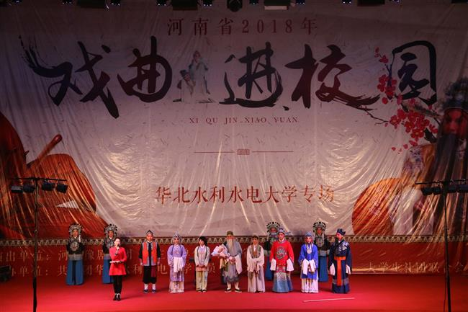
11月20日晚，由河南省委宣传部、省文化厅、省教育厅、省财政厅联合主办的2018年“戏曲进校园”——华北水利水电大学专场演出在我校龙子湖校区文体会堂举行。来自河南省豫剧二团的艺术家们为广大师生倾情奉献了一场精彩绝伦的文化盛宴。校党委副书记高京燕，相关职能部门、学院（研究中心）负责同志与我校两千余名师生一同观看演出。
高京燕对河南省豫剧二团艺术家们的到来表示感谢，对出席本次活动的领导、老师、同学们表示欢迎。她谈到，习近平总书记在讲话中多次强调，中华优秀传统文化“跨越时空、超越国度、富有永恒魅力、具有当代价值”，并指出，中华优秀传统文化“是中华民族的突出优势，是我们最深厚的文化软实力。”戏曲艺术承载着民族文化的精神血脉，凝聚着传统文化的思想精髓，能充分展现中华文化的思想性与艺术性，具有深厚的审美内涵和优质的教化功能。戏曲不仅能让观众感受艺术的魅力，而且能引发情感的共鸣。
演出分为综艺节目和传统经典剧目《清风亭》两场。综艺节目专场演出在张向峰先生的唢呐独奏《百鸟朝凤》中拉开序幕。河南省豫剧院二团的演员们表演了唢呐独奏《百鸟朝凤》、《沁园春·雪》清唱、板胡独奏《向阳花》以及折子戏《抬花轿·梳妆》。
折子戏《抬花轿·梳妆》演绎了明朝永乐年间，新科武状元和当朝四品官周定大人的女儿周凤莲订下终身。迎亲之日，周凤莲刚考中新科文状元的义弟周进宝送她出嫁到邱府。周进宝在邱府内惊异地发现一丫环竟是自己跳河身亡的定情妻子王定云。可定云担心如今他俩地位不同，二府双亲不会答应。周凤莲劝说公婆、爹娘，为他们重搭鹊桥，最终使爹娘抛弃了门第观念，促成了王定云和弟弟的美满婚姻。
豫剧经典剧目《清风亭》讲述了薛荣妻妾不和，妾周氏生下一子，被迫抛在荒郊,被以卖豆腐为生的老人张元秀夫妻拾得,取名张继保，抚育成人。13年后，张继保在清风亭被生母周氏带走。张元秀夫妻思儿成疾，每日到清风亭盼子归来。张继保得中状元，路过清风亭小憩。张老夫妻前往相认，但张继保忘恩负义，不肯相认，把老夫妻当成乞丐，只给他们二百钱。老婆婆悲愤已极，把铜钱打在他脸上，夫妻相继碰死在亭前。张继保也被暴雷击死。此剧深刻阐释了中国传统美德孝道的内涵，反映了古代劳动人民善恶有报的朴素的道德观，极具震撼人心的悲剧力量，也使现场的师生受到了深刻的伦理道德教育。
在文体会堂热烈的掌声中，演出圆满落下帷幕。此次“戏曲进校园”专场演出活动，将作为中华五大优秀剧种之一的豫剧带到了我校师生身边，使学生们真切地感受到豫剧的独特魅力，对于进一步弘扬我国民族优秀传统文化，丰富大学生文化生活，提高大学生艺术人文素养起到了积极推进作用。
我校喜获全国大中专学生志愿者暑期“三下乡”社会实践活动优秀单位称号
近日，团中央学校部发布了2018年全国大中专学生志愿者暑期“三下乡”社会实践活动总结通报。经基层申报、省级团委审核推荐、专家评审等环节，我校被评选为优秀单位。
今年社会实践工作在学校党委和行政的正确领导下，在宣传部、学工部、教务处等部门大力支持下，校团委精密组织，各分团委积极配合，以“青春大学习，奋斗新时代”为主题，紧紧围绕发扬“以习为导、以水为友、以鹏为翼、以久为功”的社会实践活动特色，按照“全员发动、重点组队、优势互补、区域结合”的原则，组织动员全校师生近3400人，组建310余支队伍，奔赴祖国各地，扎实开展了国情社情观察、依法治国宣讲、科技支农帮扶、教育关爱服务、节水护水、践行瑞鹏精神、防汛抗旱宣传、“河小青”助力河长制宣传等形式多样、方式新颖的实践活动，将科技、文化等带给了当地民众，我校大学生积极投身社会实践活动，在实践中增长知识、增长才干、奉献社会，取得了丰硕成果，为我校赢得了良好社会声誉。实践活动先后被人民网、央视网、新华网、凤凰网、中青网、中国大学生网、新浪、搜狐、网易等各级媒体宣传报道，受到了社会各界高度关注和广泛赞扬，扩大了我校的社会影响力和知名度。
我校成功举办河南省毕业生就业市场水利电力类分市场双向选择洽谈会
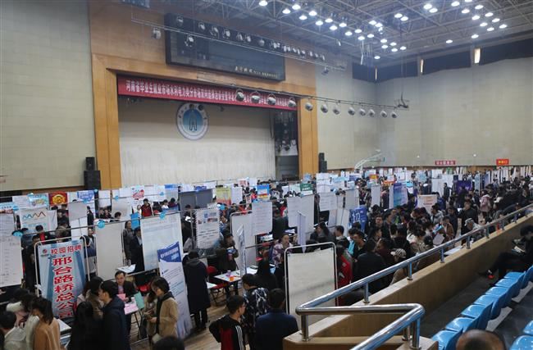
“11月24日，由河南省教育厅主办，河南省大中专学生就业服务中心和我校承办，河南省人才交流中心协办的“河南省毕业生就业市场水利电力类分市场双向选择洽谈会”暨“华北水利水电大学2019届毕业生秋冬季双向选择洽谈会”在我校花园校区文体活动中心成功举行。河南省就业促进办公室副主任孙银正、河南省教育厅学生工作处副处长李玉伟、河南省人才交流中心党委书记冯以干和我校副校长苏喜军等领导莅临会场指导工作。来自我校和省内外各高校的5000余名毕业生以及150多家用人单位参加了此次双选会。
上午九时，双选会开始。由中铁十一局集团有限公司、中国水利水电第十一工程局有限公司、中国葛洲坝集团三峡建设工程有限公司、汉江水利水电（集团）有限责任公司、中国电建市政建设集团有限公司、中国能源建设集团北方建设投资有限公司、中国铁建港航局集团有限公司等150余家省内外知名企事业单位组成的豪华阵容开始了招聘活动。应聘学生分批次有序进入会场，纷纷向意向单位投递简历并进行洽谈。各单位招聘席位前均排起了长龙，整个双选会气氛热烈，招聘应聘秩序井然。
双选会期间，孙银正、李玉伟、冯以干、苏喜军等领导莅临双选会现场，对现场组织工作和毕业生就业工作进行指导，并与前来招聘的用人单位和应聘学生进行亲切交谈，了解用人单位的需求和毕业生的就业心态，鼓励毕业生树立正确的就业观念，把握就业机会，充分利用现有条件早就业，就好业，实现自身人生价值的提升。双选会持续到当天下午，据初步统计，各招聘单位共提供就业岗位近6500个。
为圆满完成此次双选会，就业指导中心在学校各职能部门和各学院的大力支持和帮助下，在此前多届成功举办双向选择洽谈会的基础上，不断优化方案，细化任务分解，充分沟通协调，提早做好了各项准备工作。11月22日，苏喜军主持召开了双选会协调部署会，对双选会的筹备工作进行了再安排、再部署。
自2008年我校开始组织举办“河南省毕业生就业市场水利电力类分市场双向选择洽谈会”以来，至今已连续成功举办了11年,为用人单位和水利电力类高校毕业生搭建了一个持久而稳固的双选平台，也为我校毕业生提供了一个广阔的发展空间。水利电力类分市场双向选择洽谈会持续在我校成功举办，是我校高度重视毕业生就业工作的必然结果，也是我校多年来实施“以社会需求为导向，招生、培养、就业联动机制建设”的必然结果。用人单位纷纷赞扬我校校友出色的工作表现，广大校友很好地诠释了“下得去、吃得苦、留得住、用得上、干得好”的毕业生特色，对我校毕业生是巨大的鼓舞和激励。此次双选会的成功举办，标志着我校2019届毕业生校园招聘活动达到了新高潮，将对全面推动我校2019届毕业生实现顺利就业、充分就业和更高质量就业发挥积极促进作用。
央广网、中国青年网、大河网、大河报、东方今报、猛犸新闻、河南手机报等记者对本次双选会进行了现场采访。
我校举行2018年下半年党员发展
对象培训班
11月21日-25日,我校2018年下半年党员发展对象培训班在龙子湖和花园校区举行，共有455名学员参加培训。
本次培训班由党委组织部统一组织教学和管理，根据《中国共产党普通高等学校基层组织工作条例》和《中国共产党发展党员工作细则》等相关文件要求，结合我校实际，培训以专题讲座、集中授课、小组讨论等形式开展，内容包括党章党规和党建基本知识、党的十九大精神、习近平新时代中国特色社会主义思想、共产党员的理想信念、党风廉政建设、中国特色社会主义民族宗教政策解读等。培训结束后，进行了党员发展对象党的基本知识考试，并要求培训学员撰写学习报告。
培训坚持把政治标准放在首位，注重对发展对象进行马克思列宁主义、毛泽东思想和中国特色社会主义理论体系教育，党的路线、方针、政策和党的基本知识教育，党的历史和优良传统、作风教育以及社会主义核心价值观教育，旨在帮助他们端正入党动机，确立为共产主义事业奋斗终身的信念。

主 审：费 昕 责任编辑：任智霞
联系电话：69127207 电子信箱：hswmb@ncwu.edu.cn
邮政编码：450046 通讯地址：郑州市金水东路136号
华北水利水电大学文明办 2018年11月30日印发

